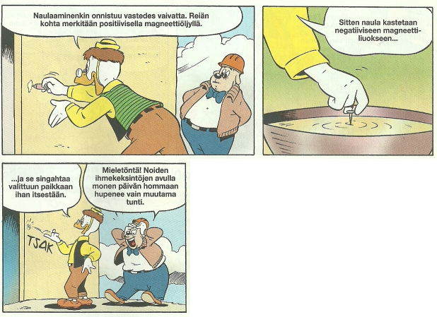

Aku Ankka N:o 34 – 25.8.2010 s.21

